TRƯỜNG TIỂU HỌC TÔ HIỆU THAM GIA GIẢI BÓNG ĐÁ
HỌC SINH TIỂU HỌC- HKPĐ HUYỆN VĂN GIANG LẦN THỨ VI NĂM 2024

Góp phần duy trì đẩy mạnh phong trào “ Toàn dân rèn luyện thân thể theo gương Bác Hồ vĩ đại”. Với mục đích tạo sân chơi bổ ích góp phần rèn luyện sức khỏe, nâng cao thể chất cho trẻ em trong học tập cũng như trong cuộc sống; đẩy mạnh phong trào thi đua yêu nước và tích cực phát triển phong trào văn hóa văn nghệ, thể dục thể thao trong các trường học, đồng thời tạo điều kiện cho các em học sinh trong toàn huyện gặp gỡ giao lưu, thể hiện tài năng, niềm đam mê của mình, học hỏi lẫn nhau và phát hiện năng khiếu và tuyển chọn bồi dưỡng tham gia thi đấu HKPĐ tỉnh Hưng Yên lần thứ VI- năm 2024. Phòng Giáo dục và Đào tạo huyện Văn Giang đã tổ chức “ Giải bóng đá học sinh tiểu học-HKPĐ huyện Văn Giang năm lần thứ 6 năm 2024”
Để chuẩn bị cho giải đấu, với lòng nhiệt huyết, đam mê và tinh thần thể thao, trường Tiểu học Tô Hiệu đã thành lập đội bóng đá thiếu niên nhi đồng từ tháng 11 /2023 với 12 gương mặt tiểu biểu đã được sát hạnh tuyển chọn. Đội đã tích cực tập luyện tham gia giải đấu. Các cầu thủ đội bóng đá là những gương mặt xuất sắc, có đủ sức khỏe, tố chất, năng khiếu, kỹ thuật thể lực được tuyển chọn từ các lớp khối 4 – 5 của trường.
Dưới điều kiện thời tiết rét, lạnh và có những buổi mưa nhưng với tinh thần quyết tâm dù thời tiết có ko ủng hộ thì cũng không thể ngăn cản tinh thần tập luyện của cô và trò đội bóng đá trường Tiểu học Tô Hiệu. Vào mỗi buổi chiều, các cầu thủ nhí đã tập trung đầy đủ tại sân bóng của trường để luyện tập nhằm nâng cao kỹ, chiến thuật, thể lực. Sau những động tác khởi động để làm nóng cơ thể, toàn đội được chia thành các nhóm để tập phối hợp chiến thuật, ban gần và những “cú sút” xa dưới sự chỉ đạo của huấn luyện viên là cô giáo dạy môn Giáo dục Thể chất của trường. Sau những buổi tập rất mệt, các em đều được các cô chăm sóc viên của trường luôn động viên và chăm sóc rất chu đáo từ nước uống, đến hoa quả để các em lấy lại sức, tiếp thêm thể lực.
Sau bao ngày luyện tập, đến sáng ngày 21/02/2024, Giải bóng đá học sinh tiểu học-HKPĐ huyện Văn Giang năm lần thứ 6 năm đã được diễn ra tại sân vận động xã Long Hưng, với sự tham gia của các đội bóng trong huyện và đội của trường TH Tô Hiệu nằm ở bảng A được dự báo trước là “Tử thần” nhưng cũng ko vì vậy mà tinh thần của đội bị giảm.
Các trận đấu đều diễn ra hấp dẫn, kịch tính và hào hứng. Các cầu thủ nhí đã nỗ lực hết mình và cống hiến cho giải đấu nhiều pha bóng hay, và những pha kiến tạo để tạo lên những bàn thắng đẹp với sự góp mặt của cầu thủ như Cao Tiến Phong, Đào Nguyễn Trí Dũng … để tạo ra những khoảnh khắc bùng nổ, lan tỏa đến hàng ngàn cổ động viên có mặt trên sân. Trên sân bóng các cầu thủ đã thể hiện được tài năng, kỹ thuật, tinh thần nhiệt huyết, đoàn kết và các đội bóng tham dự giải đã cống hiến cho khán giả những pha bóng đẹp.

Sau đây là một số hình ảnh tập luyện và thi đấu của đội bóng:
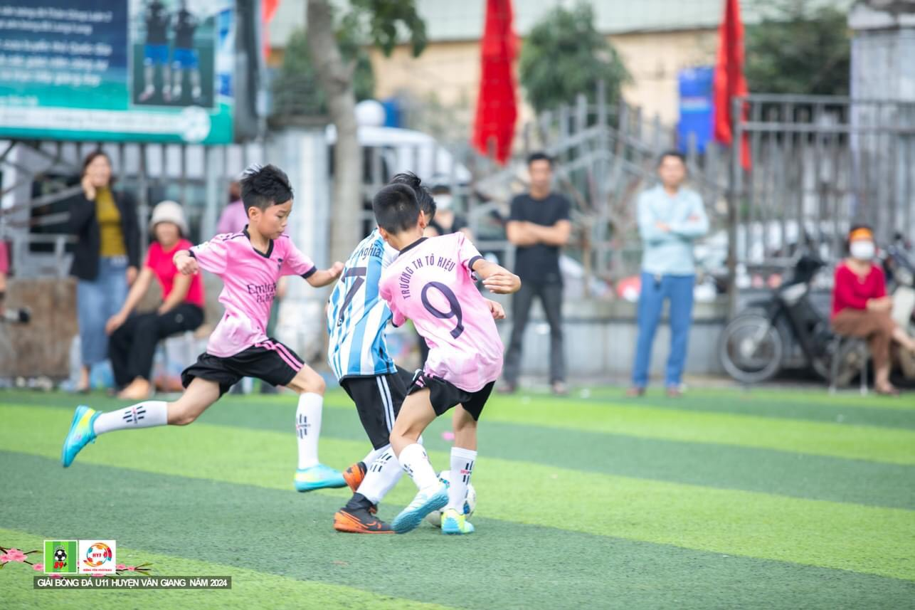

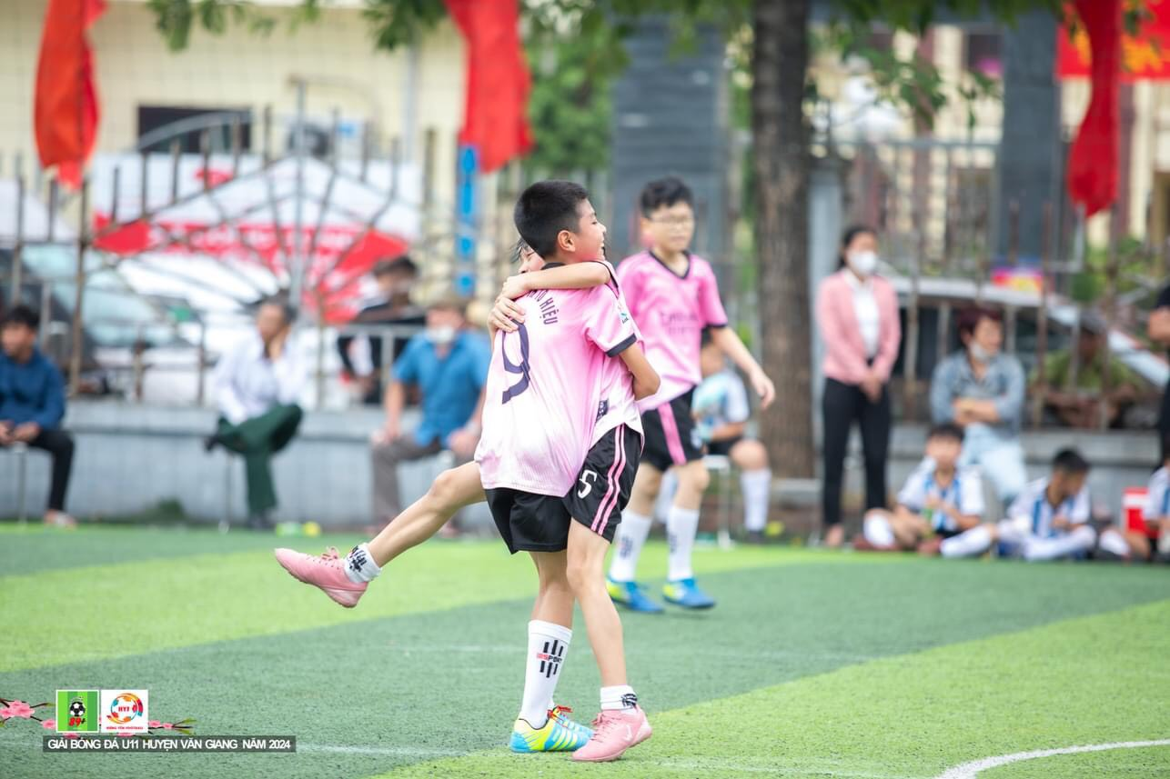

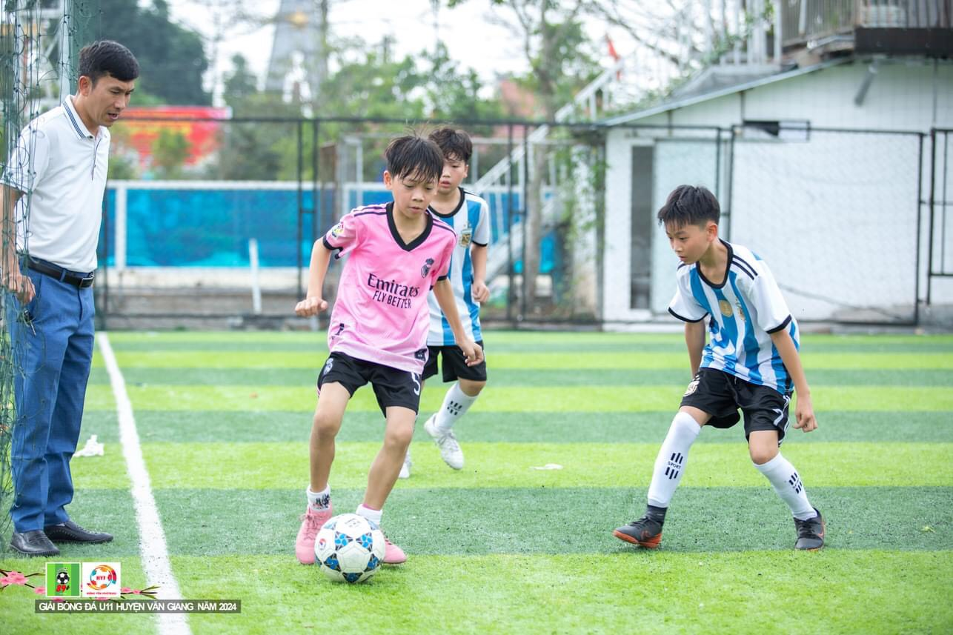
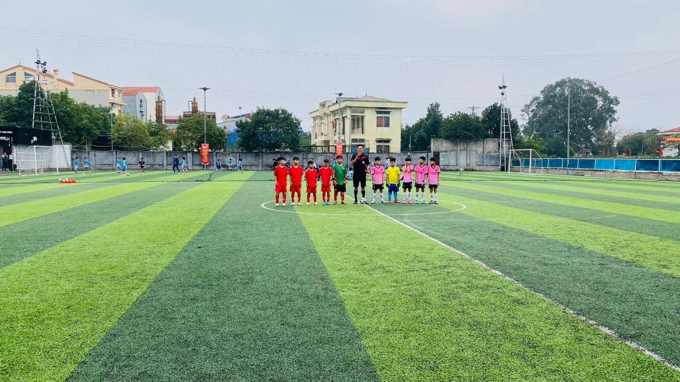
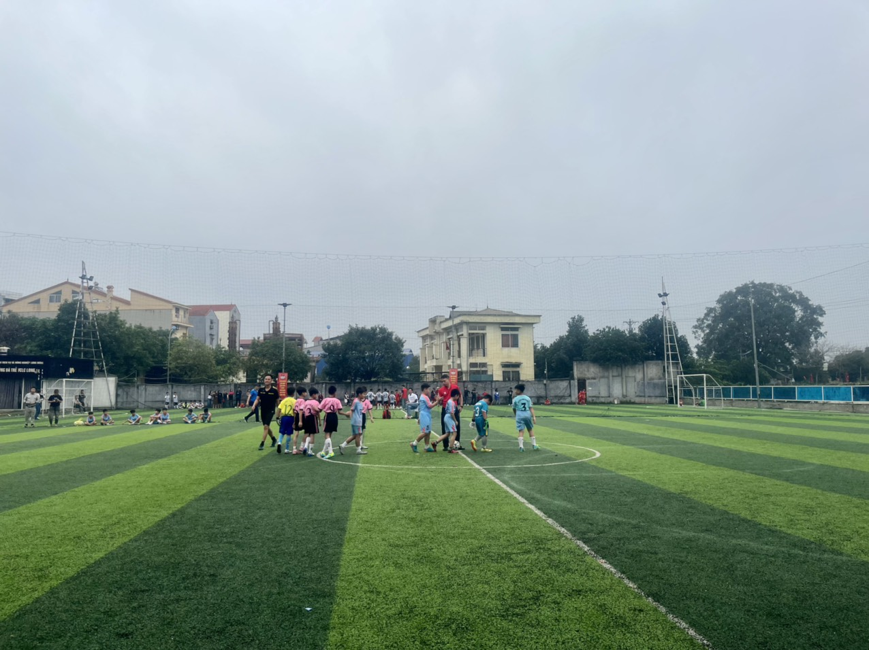

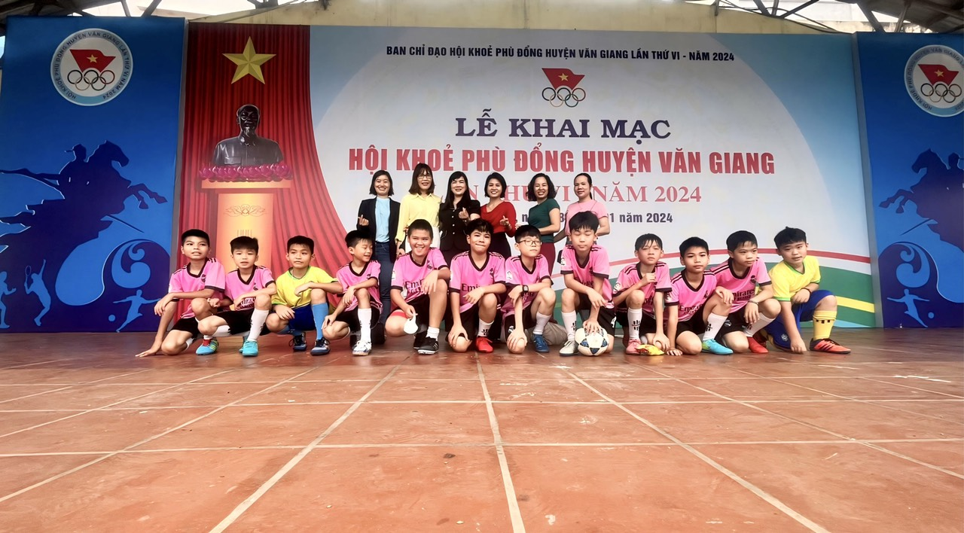
Sau những trận đấu đầy kịch tính, giải đấu đã kết thúc tốt đẹp để lại nhiều dấu ấn trong lòng người xem về một tinh thần rèn luyện thể thao nâng cao sức khỏe, tinh thần nhiệt huyết, đoàn kết của các cầu thủ và các đội bóng tham dự. Giải bóng đá học sinh tiểu học -HKPĐ huyện Văn Giang năm lần thứ 6 năm 2024” là một sân chơi vô cùng bổ ích. Qua giải đấu, nhằm động viên phong trào thi đấu trong bóng đá lứa tuổi Nhi đồng và tuyển chọn các cầu thủ để tham gia thi đấu HKPĐ tỉnh Hưng Yên lần thứ VI- năm 2024.

